Chain of Custody Certification

FSC-STD-40-004 V3-0 EN

DRAFT 3 FOR PUBLIC CONSULTATION

Title: | Chain of Custody Certification
Document code: | FSC-STD-40-004 V3-0 D3 EN
Approval: | DRAFT VERSION
Contact: | FSC International Center  Policy and Standards Unit  Charles-de-Gaulle-Str. 5  53113 Bonn, Germany
+49-(0)228-36766-0
+49-(0)228-36766-30
policy.standards@fsc.org
© 2016 Forest Stewardship Council, A.C. All rights reserved.
FSC® F000100

No part of this work covered by the publisher’s copyright may be reproduced or copied in any form or by any means (graphic, electronic or mechanical, including photocopying, recording, recording taping, or information retrieval systems) without the written permission of the publisher.

Printed copies are uncontrolled and for reference only. Please refer to the electronic copy on the FSC website (ic.fsc.org) to ensure you are referring to the latest version.

The Forest Stewardship Council (FSC) is an independent, not for profit, non-governmental organization established to support environmentally appropriate, socially beneficial, and economically viable management of the world's forests.

FSC’s vision is that the world’s forests meet the social, ecological, and economic rights and needs of the present generation without compromising those of future generations.

- Het verstrekken van FSC transactie gegevens ten behoeven van transactie verificatie door certificeerders
Kader 3. Transaction verification
Transactie verificatie is het proces waarbij certificeerders controleren of de FSC output claims van bedrijven (certificaathouders) juist zijn en overeenkomen met de FSC input claims van hun handelspartners. Het FSC Online Claims Platform (OCP) is een manier van transactie verificatie. Het OCP biedt een veilig platform voor bedrijven om hun FSC transactiegegevens te checken.
Het gebruik van het OCP door bedrijven is vrijwillig, behalve in gevallen waar een hoog risico op valse claims is vastgesteld. Om vast te stellen of er sprake is van hoog risico, krijgt iedere certificaathouder een zogenaamde Risk of False Claim (RFC) score. Bedrijven die reeds vrijwillig gegevens invoeren in het OCP voor al hun FSC-gecertificeerde inkoop en verkoop hebben geen RFC score nodig.
De RFC score van een bedrijf wordt bepaald door de certificeerder op basis van de criteria die hieronder in tabel D worden genoemd. Een RFC score kan van toepassing zijn op het hele bedrijf, maar ook op verschillende locaties en/of op productgroepen, zolang alle activiteiten die onder de scope van het FSC-certificaat vallen maar worden beoordeeld. Een bedrijf is uitsluitend verplicht het OCP te gebruiken voor die FSC-transacties van de locaties en/of van die productgroepen met een RFC score van 6 of hoger.
Figuur 1. Vaststellen van het risico op valse claims
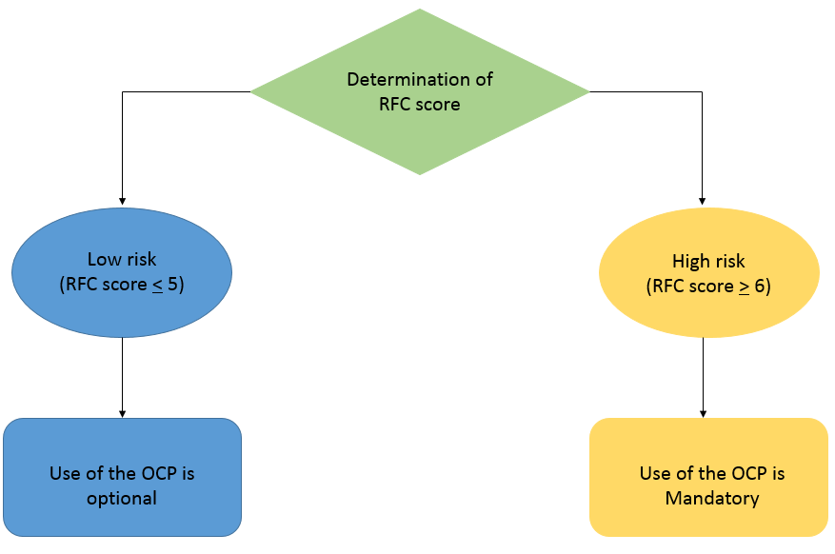
Hoewel organisaties met een laag risico RFC score niet verplicht zijn om het OCP te gebruiken, wordt het gebruik ervan aanbevolen (als een risicobeperkend instrument). Met behulp van het OCP kan een certificeerder transacties tussen FSC handelspartners controleren waardoor het risico op valse claims in de supply chains sterk wordt verminderd. Het OCP is tevens een hulpmiddel om aan de eisen van FSC Chain of Custody te voldoen en eventueel het aantal audits te verminderen.
Andere methoden voor transactie verificatie (dan het OCP) zijn opgenomen in de criteria voor de risico bepaling (zie tabel D hieronder). Het gebruik van dergelijke methoden verlaagt de RFC score van een bedrijf en op die manier kan een bedrijf lager scoren voor de RFC score. Voor hoge RFC scores is het OCP momenteel het enige systeem dat door FSC geaccepteerd wordt voor transactie verificatie.
Twee jaar na invoering worden andere manieren van transactie verificatie geëvalueerd en wordt beslist of deze andere manieren door FSC worden overgenomen..
  - Bedrijven met locaties en/of productgroepen met een RFC-score van zes (6) of hoger dienen de volgende informatie van de factuur van alle inputs and outputs, ingekocht en/of verkocht met FSC claims (en gerelateerd aan deze locaties en/of productgroepen), in FSC Online Claims Platform (OCP) in te voeren met het oog op transactie verificatie:
- Factuurnummer.
- Datum van de FSC transactie.
- Materiaal of product beschrijving.
- Hoeveelheden.
- FSC claim.
- FSC certificering- of licentiecode van de handelspartner. Wanneer de handelspartner geen FSC certificering- of licentiecode heeft, kan de naam van de handelspartner worden ingevoerd.
Opmerking: Het bedrijf kan haar handelspartners of de certificeerder verzoeken de in artikel 7.1 gevraagde informatie in het OCP in te voeren in de OCP.f.
  - Bedrijven met locaties en/of productgroepen met een RFC-score van zes (6) of hoger dienen hun FSC transacties (in overeenstemming met 7.1) binnen dertig (30) dagen na transactiedatum (datum afgifte factuur) in het OCP in te voeren.
  - Bedrijven met locaties en/of productgroepen met een RFC-score van zes (6) of hoger dienen binnen dertig (30) dagen na het vaststellen van de RFC score met gebruik van het OCP te beginnen (voor de betreffende locaties en/of productgroepen); ze dienen hiermee door te gaan totdat wordt vastgesteld dat de RFC score vijf (5) of minder is.
  - Het bedrijf dient, ongeacht de RFC scores, aan zijn certificeerder medewerking te verlenen voor het checken van de gegevens van FSC transacties bij iedere audit, om vast te stellen of deze overeenkomen met die van de handelspartners van het bedrijf.
OPMERKING VOOR STAKEHOLDERS: Het opnemen van de eisen voor transactie verificatie in de FSC Chain of Custody leidt ook tot veranderingen voor certificeerders. FSC stelt voor vier nieuwe clausules toe te voegen aan CoC accreditatie standaard FSC-STD-20-011 (de standaard voor certificeerders voor het uitvoeren van CoC audits). De vier clausules staan in dit kader vermeld, maar maken geen deel uit van de FSC-STD-40-004 standaard. We plaatsen ze ten behoeve van de publieke consultatie. FSC stelt daarnaast een aantal andere kleinere wijzigingen voor in FSC-STD-20-011. De volledige PDF versie van deze standaard kan hier worden gedownload.

Deel 3 van FSC-STD-20-011:

3.2 Voor een certificaat dat voor een periode van vijf jaar geldig is, moeten ten minste vier surveillance audits plaatsvinden voordat het certificaat verloopt, behalve wanneer 3.3 of 3.4 van toepassing zijn.

3.3 Het aantal surveillance audits kan worden beperkt tot twee in deze wanneer aan de volgende voorwaarden wordt voldaan:

het bedrijf is voortdurend FSC-gecertificeerd voor ten minste vijf jaar door dezelfde certificeerder (Verandering van certificeerder die het gevolg is van veranderingen in de accreditatie van de certificeerder worden niet meegerekend); en

b) het bedrijf heeft geen corrective action requests (CARs) ontvangen die verband houden met fraude / valse claims (verkopen van producten met een FSC-claim terwijl ze niet in aanmerking komen om te worden verkocht als zijnde FSC-gecertificeerd) in de afgelopen drie jaar; en

het bedrijf heeft de afgelopen twee jaar al zijn FSC-gecertificeerde inkopen en verkopen in het OCP ingevoerd; en

het bedrijf heeft schriftelijk ingestemd met deelname aan FSC’s fiber testing programme (waarbij jaarlijks mogelijk tenminste één monster wordt genomen).

Deel 10 van FSC-STD-20-011:
10 Transactie Verificatie
10.1 Bij iedere audit (main evaluation, surveillance evaluation and re-evaluation) bepaalt de certificeerder de RFC-score (RFC = risico van valse claims) voor het bedrijf op basis van de criteria in tabel D.
Opmerking: Een RFC score kan van toepassing zijn op het hele bedrijf, maar ook op verschillende locaties en/of op productgroepen, zolang alle activiteiten die onder de scope van het FSC-certificaat vallen maar worden beoordeeld.
Tabel D. Matrix voor bepalen van RFC score
RISK FACTORS |  | Score
Materiaal | Zachthout, loofhout (niet-tropisch), niet-hout bosproducten en ‘unknown species’ | 1
 | Loofhout (tropisch) | 2
 | CITES soorten | 5
Corruptie Perceptie Index (CPI) van het land waar bedrijf of bedrijfslocatie zich bevindt | CPI ≥ 60 | 1
 | CPI 36 – 59 | 2
 | CPI ≤ 35 | 3
Prestatie van bedrijf m.b.t. voldoen aan CoC vereisten | Het bedrijf heeft in de afgelopen drie jaar CARs ontvangen die verband houden met fraude/valse claims (verkopen van producten met een FSC-claim terwijl ze niet in aanmerking komen om te worden verkocht als zijnde FSC-gecertificeerd) in de afgelopen drie jaar. | 6
 | Het bedrijf is in vijf jaar twee keer of vaker van certificeerder veranderd (niet van toepassing wanneer de verandering van certificeerder het gevolg is veranderingen in de activiteiten van de CB) | 2
 | Bij het bedrijf vinden jaarlijks supply chain audits plaats die vaststellen dat de transacties tussen handelspartners overeenkomen en waarbij het risico van valse claims onderzocht wordt (bijvoorbeeld een externe auditor vergelijkt facturen) | -1
 | Het bedrijf maakt gebruik van een extern gecontroleerd traceerbaarheidsplatform / systeem (anders dan het OCP), waarmee alle FSC transacties tussen het bedrijf en zijn handelspartners worden gecheckt en waarbij het risico van valse claims wordt onderzocht (bijv. een elektronisch systeem dat checken van transacties mogelijk maakt). | -1
Bewijs voorkomen valse claims | Er is gedocumenteerd bewijs van valse claims verderop in de supply chain van het bedrijf of van het zich systematisch voordoen van valse claims in het land waar het bedrijf is gevestigd (o.a. resultaten van fibre tests, gegronde klachten, de resultaten van ASI monitoring, CB rapportage van valse claims aan FSC / ASI) . | 3
TOTAL (RFC = sum of the scores given) |  |  | ∑
RFC ≤ 5 = Laag risico van valse claims
RFC ≥ 6 = Hoog risico van valse claims
10.2 Ongeacht de RFC score van het bedrijf, moet de certificeerder toegang tot het OCP hebben om te bepalen of er FSC transacties met dit bedrijf door handelspartners zijn ingevoerd en om te bepalen of deze transacties overeenkomen met de gegevens van het bedrijf op basis van de volgende informatie:

volume balansen van FSC transactions per handelspartner; en

een minimum steekproef van 10 FSC transacties. Bijzondere aandacht moet worden besteed aan transacties die zijn gemarkeerd in het OCP als mogelijk valse claims / fraude (bijvoorbeeld wanneer de informatie zoals ingevoerd door bedrijf en haar handelspartner niet overeen komen). Bij het ontbreken van zulke (gemarkeerde) transacties, worden voor de steekproef willekeurig transacties getrokken; de steekproef moeten betrekking hebben een zo breed mogelijke verzameling van handelspartners, producten en regio's.
LET OP: Om transactie verificatie door de certificeerder te vereenvoudigen, biedt het OCP een zoekmechanisme en kan het volumebalansen genereren met een overzicht van het totale volume van FSC transacties per handelspartner en een lijst van individuele FSC transacties.
10.3 Als er gevallen van valse claims / fraude worden geïdentificeerd tijdens een audit dan dient de certificeerder deze informatie in te voeren in de FSC-certificering database (als niet-openbare informatie).

Agreeing to the fiber testing programme includes signing the fiber testing agreement and paying $150 USD per year to cover random fiber testing costs. For more information on the FSC fiber testing program, please visit https://ic.fsc.org/en/our-impact/program-areas/supply-chain-integrity-programme/wood-and-fiber-testing.
The category “unknown” refers to product groups where species information does not designate the product characteristics (according to Clause 2.2 c) and therefore does not need to be specified by the organization.
Based on the latest CPI report from Transparency International (see www.transparency.org).
This risk factor applies to the organization as a whole and not only to specific product groups under the scope of the RFC assessment.

